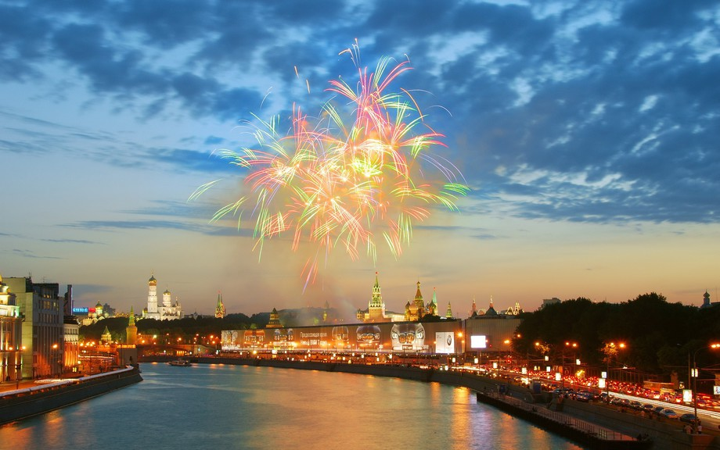

***Уважаемые жители Лефортово!***

***Поздравляем Вас с праздником-Днем города Москвы!***

*Москва – славная столица великой и могущественной державы, ставшая центром дружбы и объединения разных народов!*

*Искренне желаем нашему любимому городу процветания,*

*а ее жителям мира и благополучия, счастья*

*и успехов во всех добрых делах!*

***С уважением,***

***Глава муниципального округа Лефортово П.Д.Филиппов***

***Совет депутатов муниципального округа Лефортово***

***Аппарат Совета депутатов муниципального округа Лефортово***